Android

Kimkazandı Uygulaması

Final Sınavı

**Tanım**: <https://kimkazandi.com> uygulaması üzerinden yapılan çekilişlerin Android uygulaması üzerinden gösterilmesi. Bu verileri bot yazılım tekniği ile yapılmalıdır. (Jsoup) kütüphanesi kullanılabilir.

**DB Yükleme**:

* Uygulama ilk açıldığında “Drawer Navigation Menüleri” içindeki bulunan tüm veriler bot yapılmalı ve DB ye yazılmalıdır. Bu yazım işlemi 3 saat olacak şekilde düşünülmelidir. Sonraki 3 saat içinde giriş yapan kişi için tekrar yükleme olmalı aksi halde yüklemeye ihtiyaç olmadan DB’den veriler okunmalıdır. s

**Kurallar**:

* İstediğiniz kütüphaneyi kullanabilirsiniz.
* Uygulamada yönlendirme butonları için Drawer Navigation kullanılacaktır.
* Açılacak her sayfa fragment olarak tasarlanmalıdır. Detay bölümü için Activity kullanabilirsiniz.
* Tasarımda özgün olabilirsiniz.

**Drawer Navigation Menüleri**:

* Yeni Başlayanlar: <https://www.kimkazandi.com/cekilisler/yeni-baslayanlar>
* Bedava Katılım: <https://www.kimkazandi.com/cekilisler/bedava-katilim>
* Araba Kazan: <https://www.kimkazandi.com/cekilisler/araba-kazan>
* Telefon Tablet Kazan: <https://www.kimkazandi.com/cekilisler/telefon-tablet-kazan>
* Tatil Kazan: <https://www.kimkazandi.com/cekilisler/tatil-kazan>
* Takip Ettiklerim

**Sayfalar ve özellikleri**:

1- İlk Açılış: Uygulama ilk açılışta <https://www.kimkazandi.com/cekilisler> sayfasında ilk 8 çekilişi getirmeli ve aşağıdakine benzer şekilde verileri göstermelidir.

**Not**: Bu gösterim şekli tüm “Drawer Navigation” içindeki menülerin seçimlerinde de aynı şekildedir.

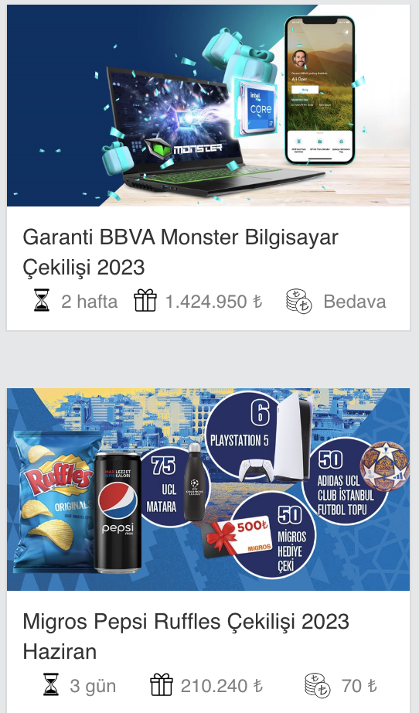

2- Çekiliş detay:

Her çekilişe tıklanıldığında detay bölümü sayfası açılır. Bu sayfada çekilişin Resmi ve detaylı yazıları ve aşağıdaki tabloda yer alan bilgileri görünür.

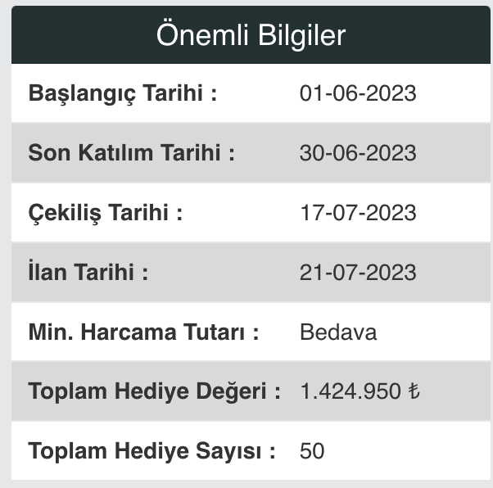

Bu sayfa içinde takip butonu olmalı ve bu butona tıklanıldığında “Takip Ettiklerim” bölümünde liste halinde görünmelidir ve gerektiğinde detayına gidilmelidir. Ayrıca bu buton “Takipten Çıkar” yeteneğine sahip olmalıdır.